Działalność centrów kultury, domów kultury, ośrodków kultury, klubów i świetlic w 2021 r.
Według stanu na koniec 2021 r. działalność prowadziły 3944 centra kultury, domy kultury, ośrodki kultury, kluby i świetlice. W ciągu roku placówki zorganizowały 156,6 tys. imprez, w których wzięło udział 18,3 mln uczestników.
29,5%
Wzrost liczby imprez zorganizowanych przez centra kultury, ośrodki kultury, domy kultury, kluby i świetlice w porównaniu z 2020 r.

W 2021 r. podmioty kultury, w związku z trwającym w Polsce stanem epidemii, nadal funkcjonowały w warunkach czasowych ograniczeń. Obostrzenia w działalności podmiotów kultury miały różny zakres i formy, ale w porównaniu z rokiem wcześniejszym były mniej restrykcyjne.
Najwięcej centrów kultury, domów kultury, ośrodków kultury, klubów i świetlic działało
w województwie małopolskim (433), a najmniej w województwie lubuskim (77). Biorąc pod uwagę rodzaj jednostek, najliczniejszą grupę stanowiły ośrodki kultury (33,3% ogólnej liczby podmiotów), natomiast najmniej liczną kluby (7,2%). Większość placówek (61,6%) zlokalizowana była na wsi.
79
313
348
203
228
342
333
163
284
214
372
123
452

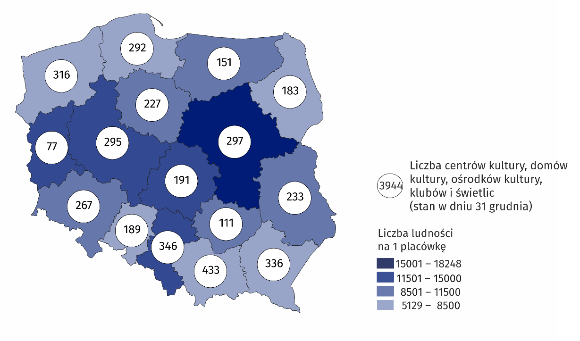
Mapa 1. Centra kultury, domy kultury, ośrodki kultury, kluby i świetlice w 2021 r.
W województwie małopolskim działało 11,0% ogólnej liczby placówek
Przeważająca większość centrów kultury, domów kultury, ośrodków kultury, klubów i świetlic należała do sektora publicznego – 93,5%. Samorząd gminny pełnił rolę dominującą i organizował działalność 90,4% ogółu instytucji publicznych.
Centra kultury, domy kultury, ośrodki kultury, kluby i świetlice zorganizowały łącznie
156,6 tys. imprez, w których uczestniczyło 18,3 mln osób. Najwięcej imprez (60,9 tys.) zorganizowały ośrodki kultury, a najmniej kluby (10,3 tys.). W porównaniu z 2020 r. zwiększyła się zarówno liczba zorganizowanych imprez, jak i liczba uczestników (odpowiednio o 29,5% i 36,7%).
Najliczniej organizowane były warsztaty (27,6% ogólnej liczby imprez). Przeciętnie w 1 imprezie uczestniczyło 117 osób, przy czym najliczniejsze pod tym względem były festiwale i przeglądy artystyczne – w 1 wydarzeniu uczestniczyło średnio 580 osób.
Działalność kulturalną za pośrednictwem Internetu prowadziło 36,2% centrów kultury, domów kultury, ośrodków kultury, klubów i świetlic, które udostępniły 22,3 tys. imprez oraz 1,6 tys. kursów.
W końcu omawianego okresu w centrach kultury, domach kultury, ośrodkach kultury, klubach i świetlicach działalność prowadziło 21,9 tys. różnego rodzaju kół/klubów/sekcji, które skupiały 386,4 tys. członków. W formie kół/klubów/sekcji najwięcej zorganizowano zajęć plastycznych i technicznych (5,8 tys.). Najwięcej uczestników skupiły kluby seniora/Uniwersytety Trzeciego Wieku (90,5 tys. osób).
Podmioty przeprowadziły łącznie 4,9 tys. kursów. Status absolwenta kursu uzyskało 69,3 tys. osób (wzrost o 6,8% w porównaniu z 2020 r.). Najwięcej prowadzonych było kursów nauki gry na instrumentach (25,7% ogólnej liczby kursów) oraz kursów języków obcych (19,8%).
Wykres 1. Struktura kół/klubów/sekcji i ich członków w centrach kultury, domach kultury, ośrodkach kultury, klubach i świetlicach według rodzajów kół/klubów/ sekcji w 2021 r.
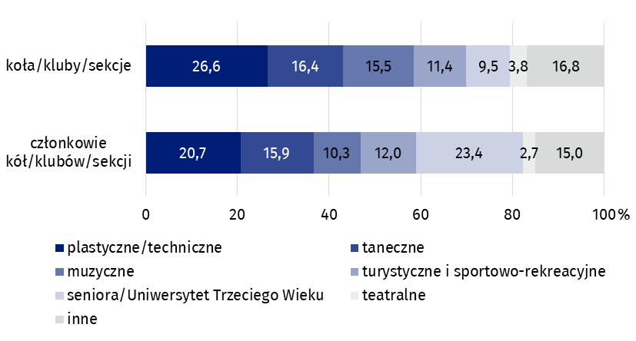
Stan w dniu 31 grudnia

Według stanu na koniec 2021 r. w centrach kultury, domach kultury, ośrodkach kultury, klubach i świetlicach działało 13,8 tys. grup artystycznych, wśród których najliczniejsze były grupy taneczne (3,5 tys.). Z ogólnej liczby 226,9 tys. członków grup artystycznych 63,2% stanowiły dzieci i młodzież szkolna. Co piątym członkiem grup artystycznych była osoba powyżej 60. roku życia.
Wykres 2. Struktura grup artystycznych i ich członków w centrach kultury, domach kultury, ośrodkach kultury, klubach i świetlicach według rodzajów grup artystycznych w 2021 r.
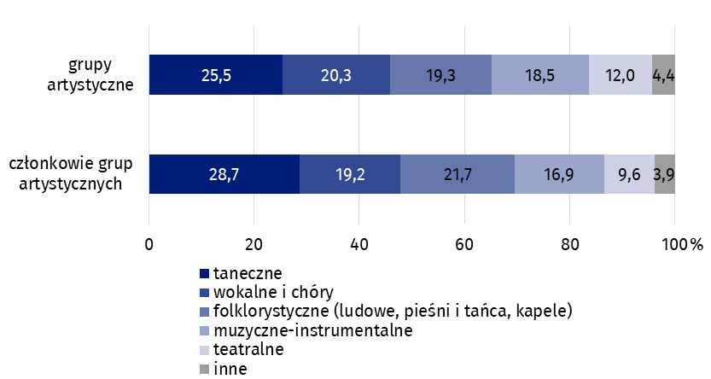
Stan w dniu 31 grudnia
W przypadku cytowania danych Głównego Urzędu Statystycznego prosimy o zamieszczenie informacji: „Źródło danych GUS”, a w przypadku publikowania obliczeń dokonanych na danych opublikowanych przez GUS prosimy o zamieszczenie informacji: „Opracowanie własne na podstawie danych GUS”.

Opracowanie merytoryczne:  Urząd Statystyczny w Krakowie  Dyrektor Agnieszka Szlubowska  Tel: 12 420 40 50 | Rozpowszechnianie:  Rzecznik Prasowy Prezesa GUS  Karolina Banaszek  Tel: 695 255 011
Wydział Współpracy z Mediami  Tel: 22 608 38 04  e-mail: obslugaprasowa@stat.gov.pl |   stat.gov.pl

@GUS_STAT

@GlownyUrzadStatystyczny

gus_stat

glownyurzadstatystycznygus

glownyurzadstatystyczny
Powiązane opracowania
Kultura w 2020 r.
Działalność centrów kultury, ośrodków kultury, domów kultury, klubów i świetlic w 2020 r.
Ważniejsze pojęcia dostępne w słowniku
Dom kultury
Impreza
Klub
Koło w instytucji kultury
Organizator jednostki
Ośrodek kultury
Sala widowiskowa
Świetlica
Uczestnik imprezy

